读秀中随书光盘的使用说明：以下图片均以佛山科学技术学院为例说明：

1.进入读秀后，在图书频道中输入任意检索词。在此输入“计算机”关键词
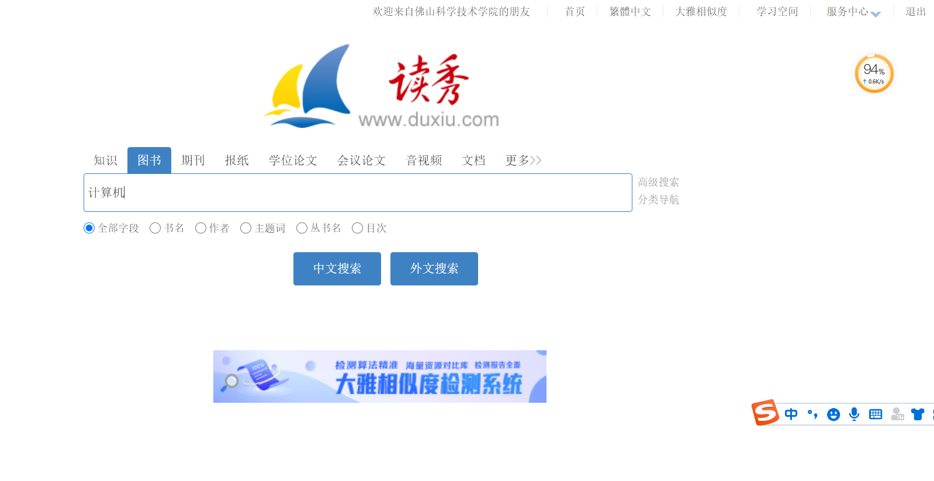

2.此为检索结果，随机选择一本电子书点击“试读”或“汇雅电子书”，界面提示需要登录系统才能操作，点击登录系统，系统会进入认证后的界面。

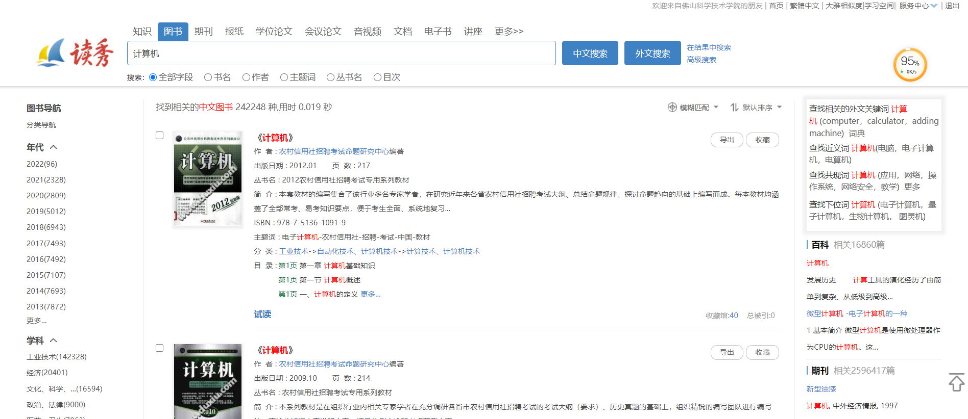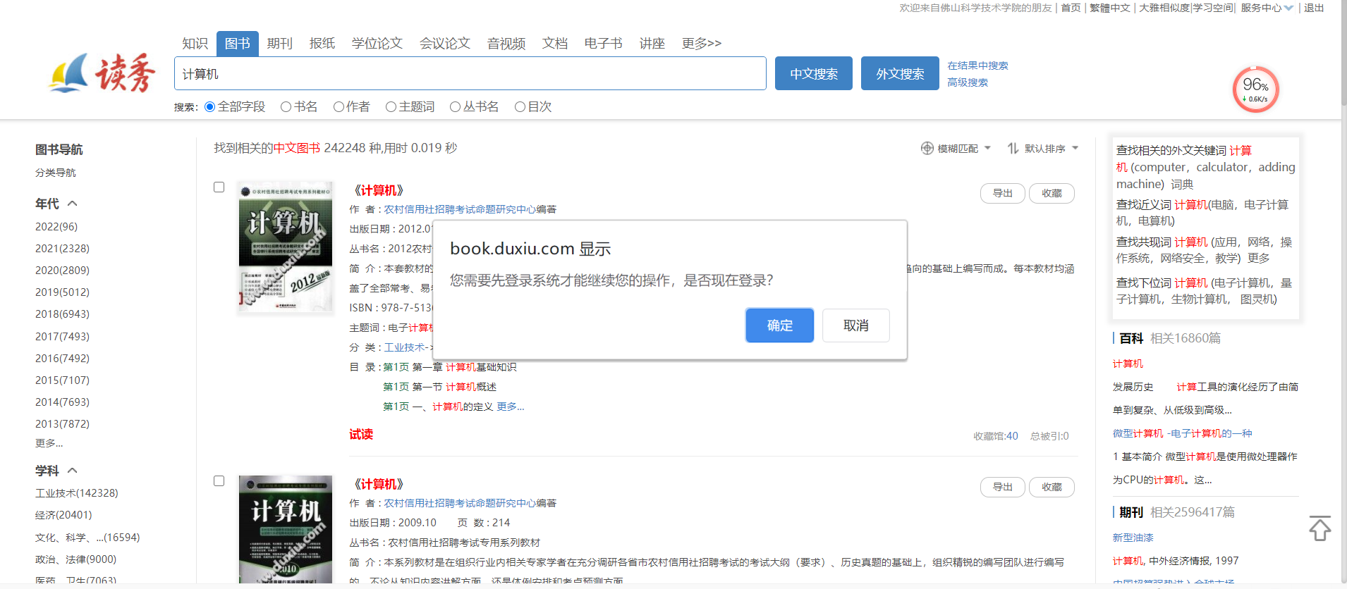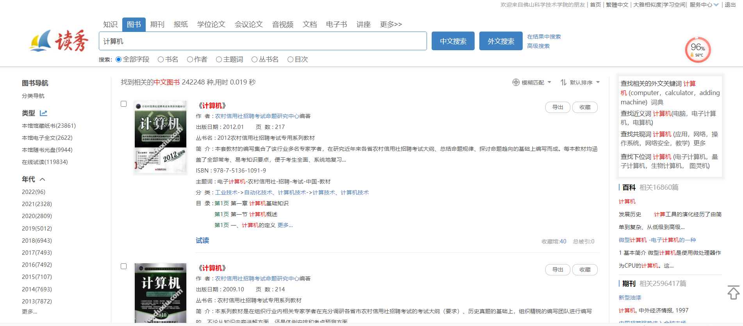

3.点击左侧栏目中“本馆随书光盘” 在检索页面中，任意打开一本书

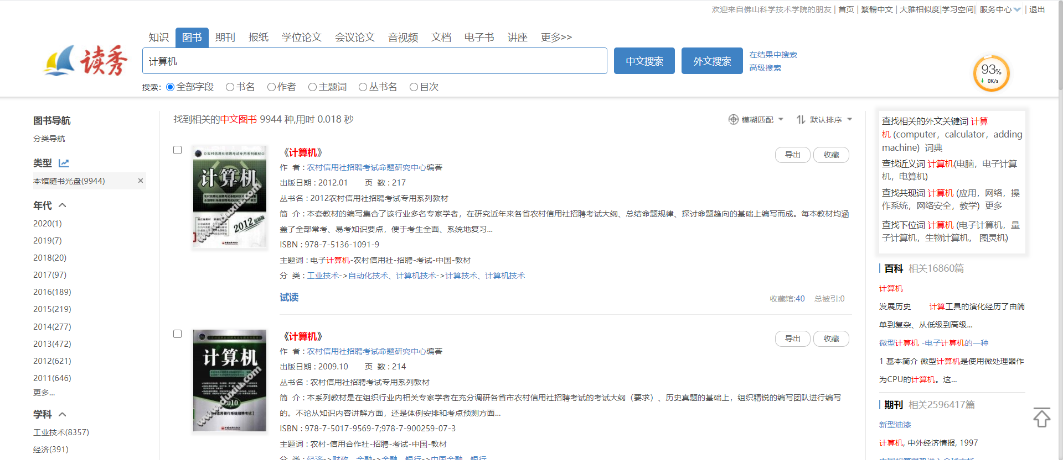
4.在此选择了《计算机》点击书名进入详细介绍页面，右侧会显示“本馆随书光盘”。

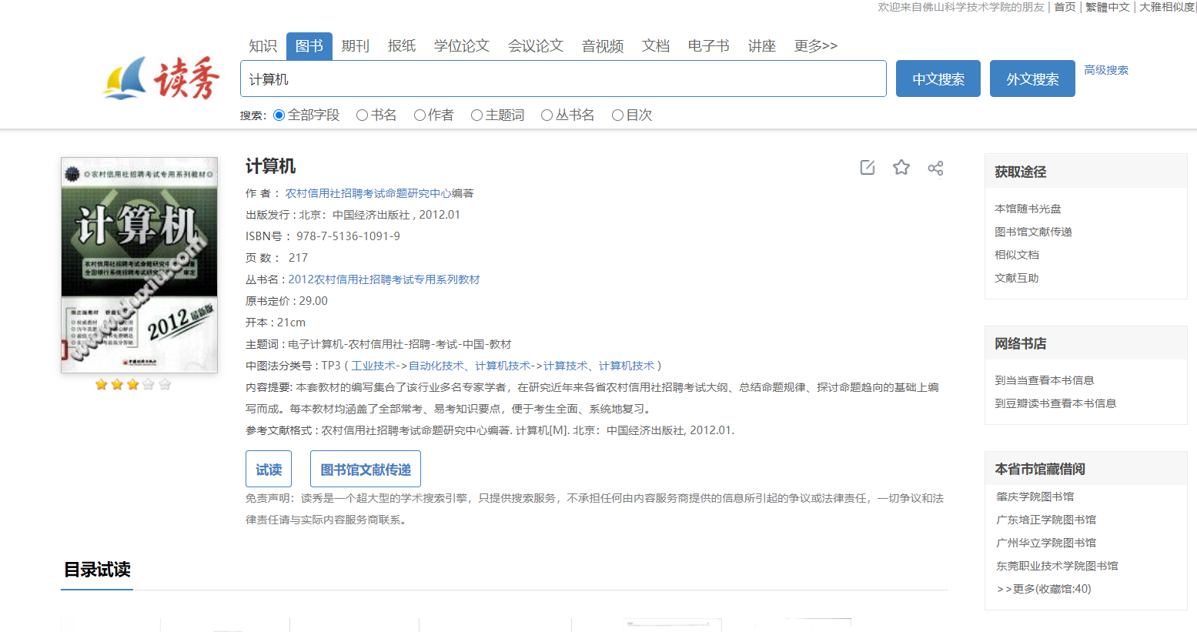

5.点击“本馆随书光盘”进入光盘系统页面，可以在线浏览或是下载到本地进行查看。
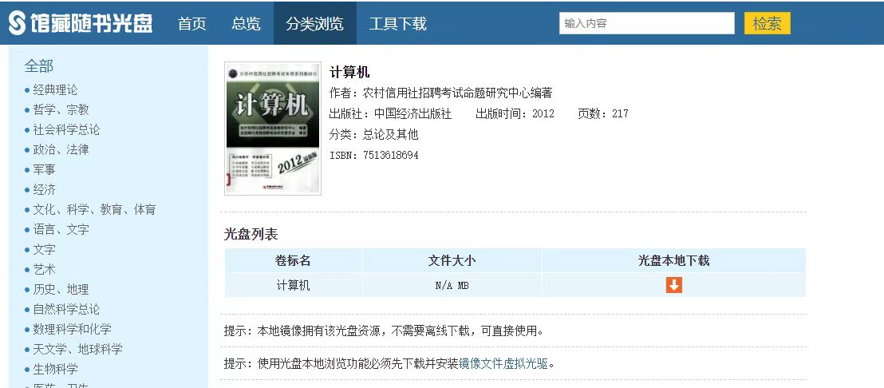

6.如果此本书只附带一张光盘，点击“光盘下载”的时候会直接弹出下载提示框，选择保存位置进行下载即可。
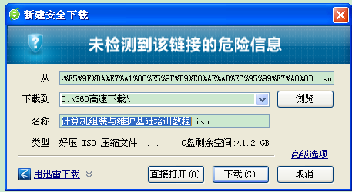

7.输入不同的关键字进行检索，如photoshop ,检索到以下结果

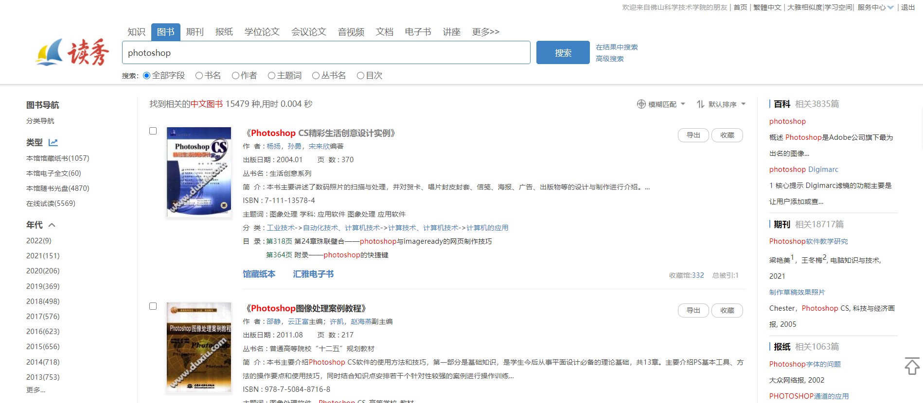

8.点击《Photoshop CS精彩生活创意设计实例》此本书进入

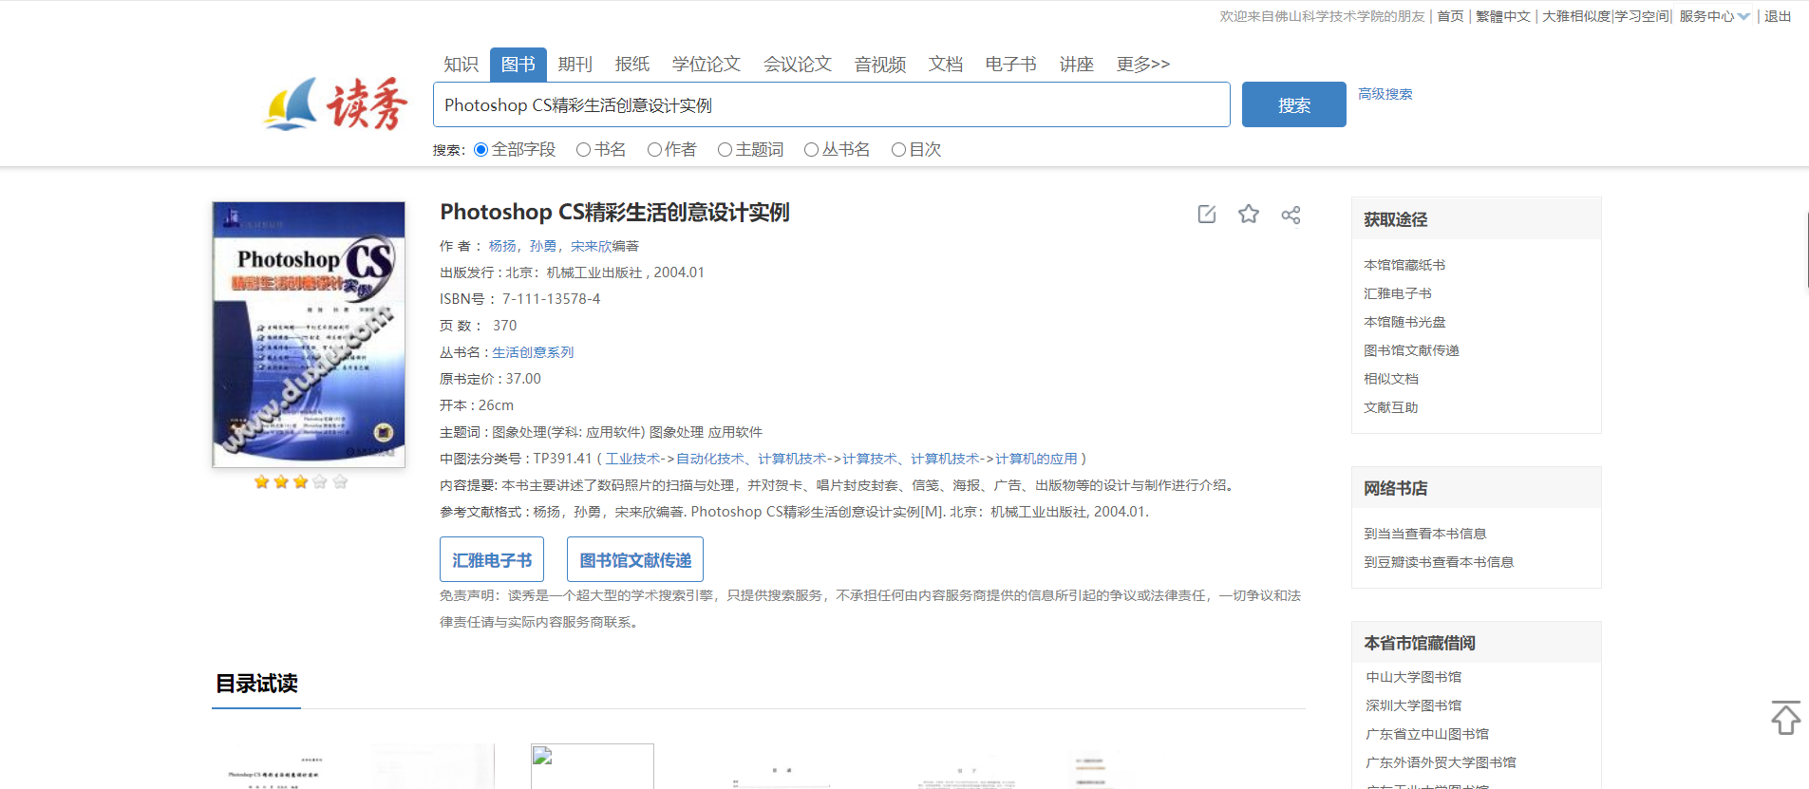

9.右侧即可点击本馆随书光盘，进入随书光盘系统进行下载使用。

